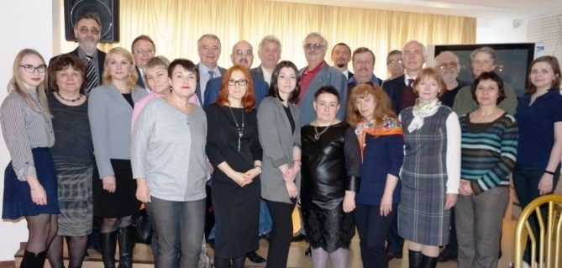
20 апреля 2018

Итоги работы V Международной конференция «Инновационные подходы к обеспечению устойчивого развития социо-эколого-экономических систем»

11-14 апреля 2018 г. на базе Самарского государственного экономического университета (Самара) и Института экологии Волжского бассейна РАН (Тольятти) прошла Пятая Международная конференция «Инновационные подходы к обеспечению устойчивого развития социо-эколого-экономических систем», проходившей. Конференция проводилась при участии Самарского научного центра РАН, кафедры ЮНЕСКО «Изучение и сохранение биоразнообразия экосистем Волжского бассейна» при ИЭВБ РАН, Центра устойчивого развития и здоровья среды ИБР РАН, Института экономических проблем им. Г.П. Лузина – обособленного подразделения ФИЦ «Кольский научный центр Российской академии наук» (ИЭП КНЦ РАН), Старооскольского технологического института им. А.А. Угарова (филиал) Национального исследовательского технологического университета "МИСиС", Правительства Самарской области, Русского географического общества (Самарское отделение).
Цель конференции - анализ динамики современного состояния и разработка инновационных подходов к обеспечению устойчивого развития социо-эколого-экономических систем (СЭЭС), обсуждение и публикация научных достижений ведущих ученых, аспирантов, магистрантов и студентов, а также установление творческих связей, повышение эффективности использования научного потенциала вузов, научных организаций и предприятий в решении приоритетных научно-методических задач развития Российской и зарубежной науки.
В работе конференции приняло участие более 130 ученых, исследователей и преподавателей, причем география участников очень широка: Россия (гг. Апатиты, Брянск, Воронеж, Екатеринбург, Елец, Казань, Краснодар, Москва, Нижний Новгород, Нижневартовск, Самара, Саратов, Сибай, Старый Оскол, Тольятти, Томск, Тула, Уфа, Ухта и др.), Казахстан (г. Актобе). Широкий спектр представленных результатов научной деятельности дает импульс для сравнения методологии выполняемых научных работ, переноса успешно зарекомендовавших себя инструментов обработки и анализа данных на новые исследовательские объекты, создания совместных творческих коллективов преподавателей и сотрудников образовательных и научно-исследовательских организаций. Аналитическая информация и результаты исследований, изложенные в статьях и докладах, могут служить справочным и рекомендательным материалом для лиц, принимающих решения, при разработке нового и редактировании уже существующего природоохранного законодательства, для Органов Власти, способных изменить ситуацию и обеспечить защиту и сохранение окружающей природной среды как для нынешних, так и для будущих поколений.
Проведение конференции и издание сборника её материалов осуществлено при частичной финансовой поддержке Министерства образования и науки Самарской области - Губернского гранта Самарской области в области науки и техники за первое полугодие 2018 года и Федерального агентства научных организаций; при информационной поддержке: Междисциплинарного научного и прикладного журнала «Биосфера» (С.-Петербург); Вестника Самарского государственного экономического университета (Самара); Естественнонаучного журнала «Самарская Лука: проблемы региональной и глобальной экологии» (Тольятти); Газеты «Природно-ресурсные ведомости» (Москва); Тольяттинского института технического творчества и патентоведения

